Viernes
23
de Octubre

6° de Primaria

Inglés
(Ciclo III)

¡Somos únicas y únicos!

Aprendizaje esperado: Escucha y explora descripciones de la apariencia física de personas conocidas.

Énfasis: Explora descripciones de la apariencia física de personas conocidas.

¿Qué vamos a aprender?

Aprenderás a realizar descripciones de tu apariencia física y de personas conocidas usando adjetivos.

¿Qué hacemos?

Hello girls and boys. Hola niñas y niños.
It´s good to see you again.

Hoy tendremos una clase increíble, tan increíble como todos y todas ustedes, como tú, y como yo ¿por qué lo decimos? Porque hoy aprenderemos a describirnos o describir a algún familiar usando adjetivos en inglés.

Recuerda que los adjetivos son palabras que refieren una característica específica y es que cada uno y una de ustedes y nosotros y nosotras somos físicamente diferentes. Sabías que hasta los gemelos idénticos y las gemelas idénticas tienen alguna diferencia en su cuerpo que los identifica.

Seguramente conoces a un gemelo o gemela en tu escuela y ¿cómo las o los identificas? Verdad que es por algún rasgo diferente al otro gemelo o gemela.

For example: por ejemplo, empecemos con:

La cara: The Face

Hay diferentes formas de describir la cara esta puede ser: round, redonda.

Otra forma para describir la cara es oval, ovalada.

Veamos otra forma esta es square, cuadrada.

La última forma de cara es: triangle, triangular.

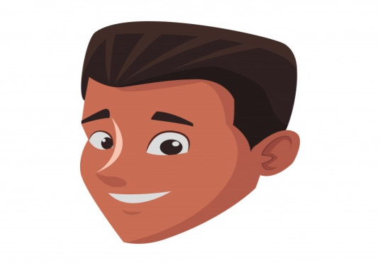
Ejercicio: ¿Qué tipo de cara tienes?
My__________ is ___________.

En nuestra cara también hay otras cosas que nos identifican y que podemos describir. Estoy seguro que algunos de tus familiares tienen esta característica.

La palabra para describir esta característica es:

bearded. (Pronunciation birded).

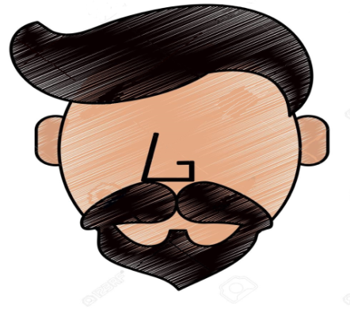

La siguiente palabra para describir esta característica es: hairless.

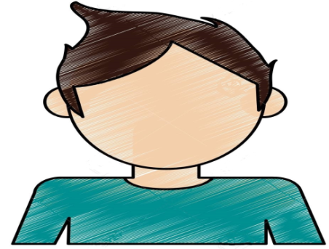

La siguiente palabra para describir esta característica es: Mustache.

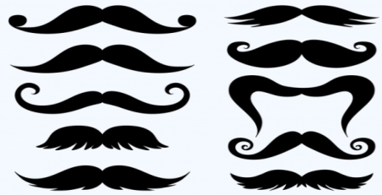

Ahora copia este ejercicio y complétalo con la característica que te defina.

My_________ is ____________.

Recuerda que todos y todas somos diferentes y eso es lo que nos hace únicos y únicas. Y hay que respetar esas diferencias.
Otra parte de nuestra cara que podemos describir son: nuestros labios/our lips.

Estos pueden ser thick/gruesos.
.

O podrían ser thin/ delgados.

¿Tú que tipo de labios tienes?

Ahora copia este ejercicio y complétalo con la característica que te defina.

My _________ are ___________.

Is para singulares y are para plurales

Ahora vamos con otra parte de nuestra cara La nariz: The nose.

Nuestra nariz puede ser big/grande.

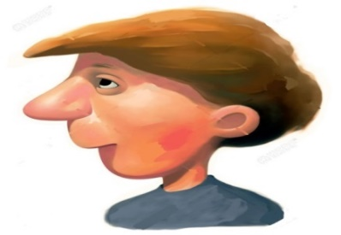

También puede ser: small/pequeña.

También puede ser: wide/ancha.

También puede ser: narrow/estrecha.

También puede ser: Hooked/Aguileña.

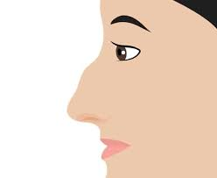

También puede ser: Pointednose/puntiaguda.

¿Tú que tipo de nariz tienes?

Ahora copia este ejercicio y complétalo con la característica que te defina.

My _________ is _______________.

¿Y qué hay de muestro color de piel? En todo el mundo existen diferentes colores de piel, pero podríamos decir que son: dark, brown and light.

También hay personas que tienen muchas pecas en la cara. ¿Cómo podríamos describirlas?

Pues diríamos usar la palabra freckled. (fracoldt).

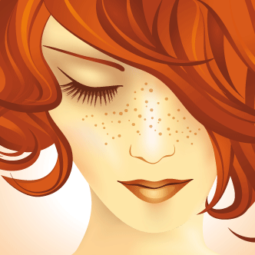

Cuando ya somos mayores de edad que podría describirnos. Bueno podían ser wrinkles/las arrugas.

Y, por último.

También otra característica es que el pelo es hoary (jori) cano.

Ahora copia este ejercicio y complétalo con la característica que te defina.

My _________ is _______________.

Muy bien pues por hoy hemos terminado nuestra clase de inglés. See you son! Practice!

El Reto de Hoy:

Elabora una oración con los adjetivos que vimos hoy, pero ahora tratarás de describir a algún miembro de tu familia, verás que será muy divertido.

¿Quieres practicar más?

Visita esta página https://changomaniaco.com/little-bridge-lecciones/

¡Buen trabajo!

Gracias por tu esfuerzo

